空气弹簧模具
技术协议
第一部分供货范围
- 模具用途：
用于囊式3BA3240的空气弹簧产品硫化。
- 数量：1台/套
- 交货时间：2023年4月20日交货地点：浦林成山（山东）轮胎有限公司厂内
- 供货配置和供货要求：包含但不限于满足工艺生产要求的配置。
序号 | 名称 | 数量/单位 | 备注
1 | 3BA 3240硫化模具 | 1套 | 包含模具、模具热工管路连接配件，模具吊装位置、配合平板硫化机可实现模具自动分开、组装。
第二部分技术要求
- 模具安装条件
- 适用模具：带分模机构的平板硫化机
- 环境：山东荣成工厂当地条件
- 其它条件：双方在技术联络中确认
- 产品参数
- 产品外观参数：附图
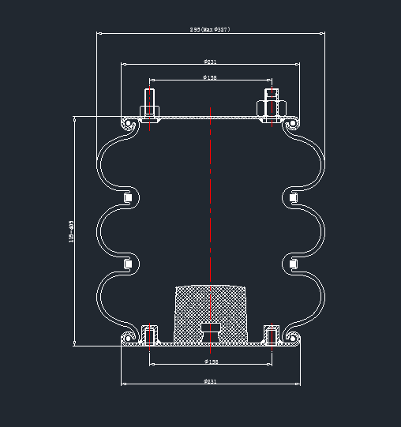

- 模具结构示意
- 模具结构示意
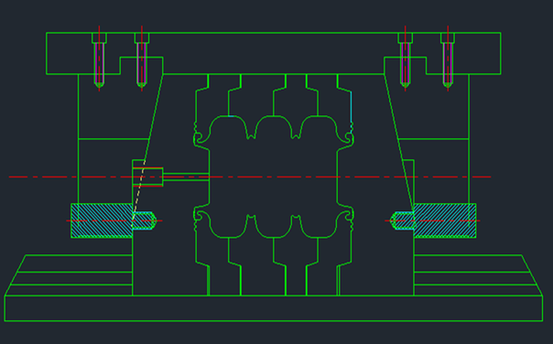
- 模具参数
序号 | 项目 | 技术要求 | 备注
1 | 模具要求 | 适用于囊式3BA3240产品硫化 | 满足产品尺寸
2 | 热板尺寸 | 850*850mm | 适合热板安装尺寸
3 | 合模行程 | 1300mm | ≤合模行程
4 | 锁模力 | 500KN
5 | 蒸汽压力 | ≥1.6Mpa
6 | 氮气压力 | ≥2.5Mpa
7 | 蒸汽温度 | ≥195℃

- 模具质量要求
- 模具应为全新的能被正常使用的，符合本协议的相关约定、国家标准以及行业质量标准
- 按技术要求加工制造，按照技术协议图纸加工。（材质及热处理硬度按技术要求执行）
- 型腔粗糙度：光面Ra1.6（磨砂、花纹等以产品要求为准）
- 分型面粗糙度Ra1.6，其余配合面粗糙度Ra3.2
- 外观粗糙度Ra12.5
- 型腔直径公差±0.05mm，单个工件型腔高度公差±0.05mm，型腔上下端同轴度0.05mm
- 模具材质：主体材质35#钢
- 模具到货时必须带模具验收报告、模具检测数据报告、配件清单等文件
- 模具在试用过程中出现质量问题，能够迅速采取有效措施，在短时间内彻底解决问题，并且要求后续加工的模具不得出现同样问题。
- 模具结构设计需考虑安装便利性，设计安装吊装位置。
- 安装、调试：
- 模具外形图及公用工程接口尺寸,在合同生效后15天内由乙方提供，方便甲方提前准备。安装条件及工艺验收条件应及时提出，逾期造成的后果应由乙方承担。
- 模具到达甲方现场后，甲方须与乙方安装指导人员共同开箱验货，并核对装箱单。准确无误后，方可组织安装。
- 空负荷试车：模具安装结束后，甲方根据技术协议要求或者公司内控标准，对模具精度以及模具安全保障工位有效性、工装连接位置尺寸等内容进行确认。
- 安装条件及工艺验收条件应及时提出，逾期造成的后果应由乙方承担。
- 验收：
模具的验收应分二次，第一次在发货前（整装完成具备调试条件），第二次在调试结束试运行后。
- 产品制造完毕后，乙方通知甲方派人在乙方工厂内进行预验收，预验收和整改完成后才能发货。
- 性能满足买方空气弹簧硫化要求，外观，花纹，尺寸符合产品设计要求，经模具硫化后产品满足设计要求，进行验收。
- 质量保证及技术服务
- 质保期1年，自模具经甲方验收合格之次日起计；若质保期内，模具发生过更换的情况，则模具的质保期自更换之次日起重新计算，若质保期内，模具进行过修理，则模具的质保期应视其修理占用和待修的时间而相应延长。
- 质保期内，对由于零、部件质量问题造成的损坏，乙方将提供现场服务，免费维修、更换损坏的零部件。由于甲方人为原因造成的零、部件损坏，乙方有义务对损坏零、部件作有偿的维修、更换。如果乙方原因严重影响甲方正常生产，甲方有权选择第三方提供维修服务，由此产生的费用由乙方承担。
- 模具发生故障后，乙方应在接到故障通知4小时内给予解答；如需现场解决，乙方应在接到故障通知后24 小时内派遣服务人员到达现场。
- 质量保证期后的服务可以是有偿服务，乙方可以低于市场价的优惠价格收取相应费用。
- 甲方因模具质量问题所遭受的损失，乙方应予以赔偿。
- 交货约定：
- 乙方应采取确保模具安全的包装材料和包装方式，相关包装费用由乙方承担。
- 乙方发货时应随附产品检验报告单及发货明细书并于交货时一并交与甲方，否则甲方有权不予接收模具。
- 合同签订后乙方须在1周内按节点制定交货计划提交甲方，并每周向甲方更新进度，节点包含：图纸设计、加工采购、机械组装、出厂验收、包装发货。

